**Temat: Maszyny proste.**

Przerysuj do zeszytu

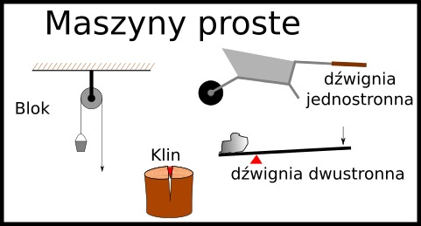

**1. Co to są maszyny proste?**Maszyny proste- są to urządzenia, które pozwalają na użycie niewielkiej siły przy podnoszeniu, przesuwaniu ciężarów lub rozszczepianiu materiałów. Istotą ich działania jest zmiana pracy siły działającej na pewnej drodze na prace mniejszej siły na odpowiednio dłuższej drodze. Należy pamiętać, że maszyny proste nie zmniejszają pracy, ułatwiają jedynie jej wykonanie. Maszyny proste mogą być tez elementami konstrukcji innych maszyn. Do maszyn prostych zaliczamy:

a) dźwignię dwustronną  
b) dźwignię jednostronną  
c) kołowrót  
d) przekładnię zębatą  
e) równię pochyłą  
f) śrubę  
g) klin  
h) bloczki ruchome i nieruchome

**2. Kiedy wynaleziono maszyny proste?**Maszyny proste znane były już w starożytności. O dźwigniach i kołowrotkach pisał grecki uczony Arystoteles w IV w.p.n.e. Wiadoma także, że znał je Archimedes. Przy zastosowaniu maszyn prostych (kołowrotków, dzwigni i krążków) samodzielnie spuścił na wodę największy z ówczesnych okrętów- trójmasztowiec „Syrakuzję”.  
 **3. Gdzie wykorzystuje się maszyny proste?**Maszyny proste stosuje się prawie wszędzie: w domu, w pracy, w szkole, na budowach głównie dlatego, że ułatwiają one wykonywanie pracy, czasem ich zastosowanie jest niezbędne.  
W wielu prostych maszynach domowego użytku wykorzystuje się zasadę maszyn prostych i trudno sobie wyobrazić jakąkolwiek maszynę, zaczynając od roweru, a kończąc na robotach, która nie wykorzystywałaby w swojej budowie elementów maszyn prostych. Wykorzystuje się je np.: w nożyczkach, huśtawkach tzw.„konikach”, kombinerkach, taczkach, wagach... Dokładniejsze zastosowanie postaram się przedstawić przy kolejnych maszynach prostych.

**Poniżej podaje link, warto oglądnąć😊**

[**https://www.slideshare.net/agnieszkawenda14/ycie-realne-a-ycie-w-sieci-projekt?next_slideshow=1**](https://www.slideshare.net/agnieszkawenda14/ycie-realne-a-ycie-w-sieci-projekt?next_slideshow=1)

**Zadanie domowe**

Jak w życiu codziennym pomagają nam maszyny proste? Napisz kilka zdań.

Proszę o przesłanie zadania domowego wraz z przepisaną lekcją na pocztę: [mariamarta@interia.pl](mailto:mariamarta@interia.pl)